关于网络教育和成人函授学生学信网学历照片采集的通知
各校外学习中心及学生：
为进一步规范高等学校学籍学历注册工作，自2021年起，教育部对毕业生学历注册工作做出严格要求：每位预计本、专科毕业生学信网上的录取照片和毕业照片信息完整且两张照片比对一致，方可进行学历注册；若学信网相关照片缺失或照片错误，相关毕业生将无法进行学历注册。
为确保学生毕业的顺利进行，现将电子图像采集工作的相关通知如下：
一、采集对象
网络教育：2019春-2022春、成人函授：2019级-2024级所有在籍学生，请登录学信网查看自己的学历照片是否缺失，如有缺失请进行图像采集。
二、学历照片采集方法
*登录学信网下载采集码到手机相册--〉微信扫描采集二维码---〉上传采集码---〉手机号码---〉照片--〉交费成功。
如何获取采集码 (下面三种方式)
提示：
*请务必提前注册学信网、获取采集码
（一）学信网学信档案（手机端和pc端流程一致）
1.登录学信网，点击学信档案
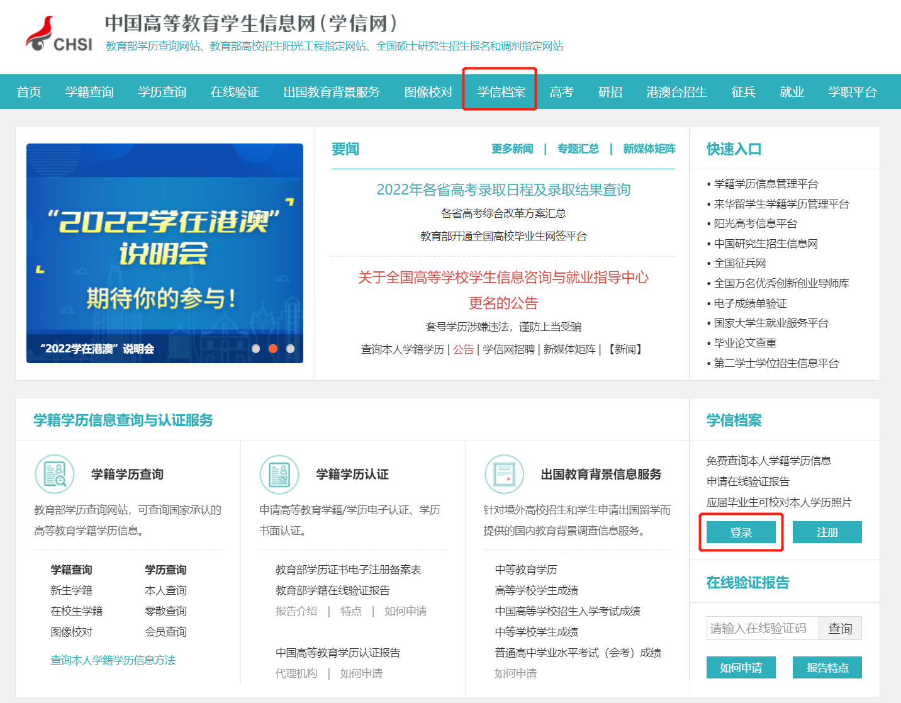
2.查看本人学籍信息
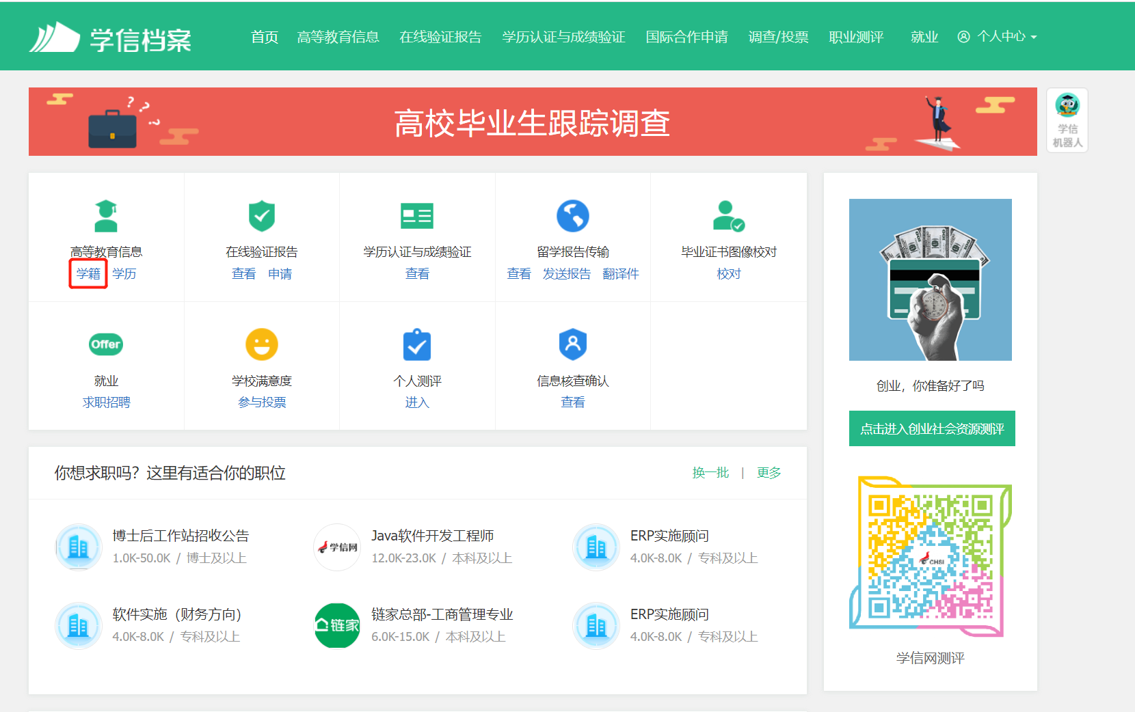
3.选择学籍，查看对应采集码并保存图片
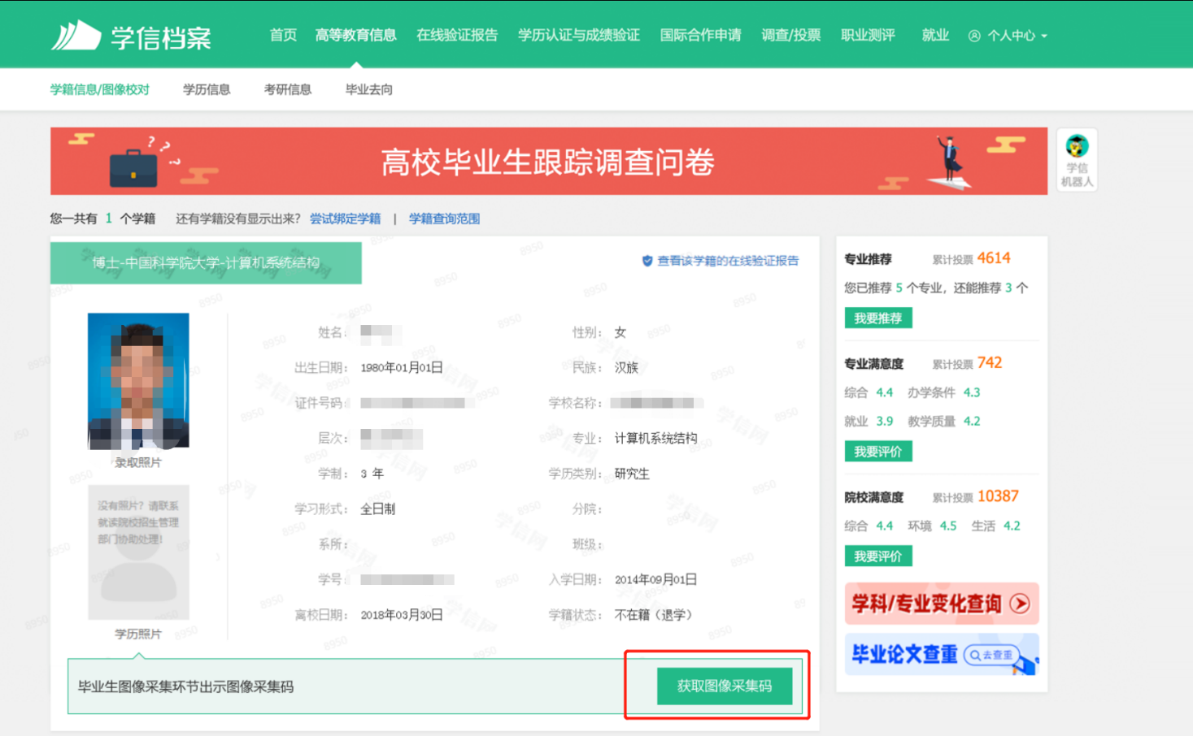
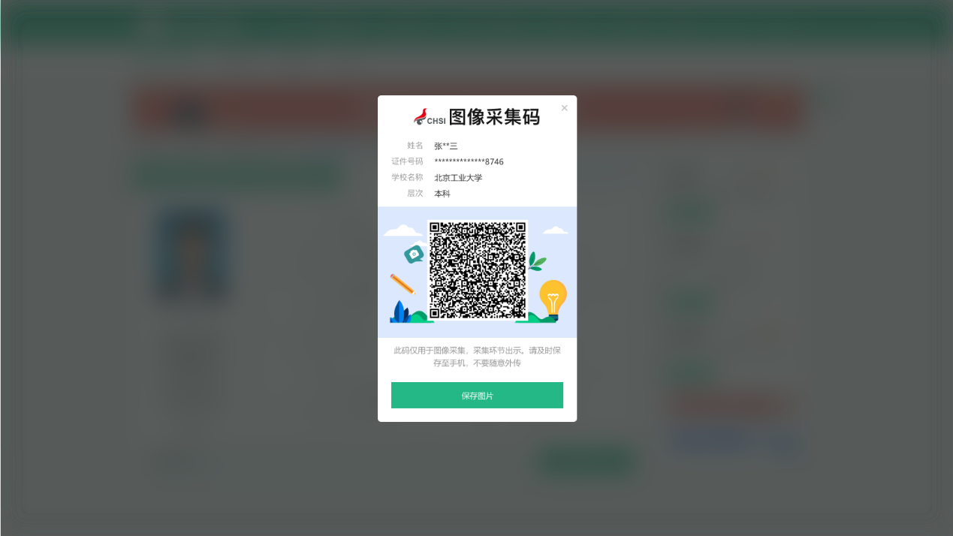
（二）“学信网”微信公众号
1.关注学信网公众号，绑定学信网账号，点击“学信账号”，查看学籍学历信息
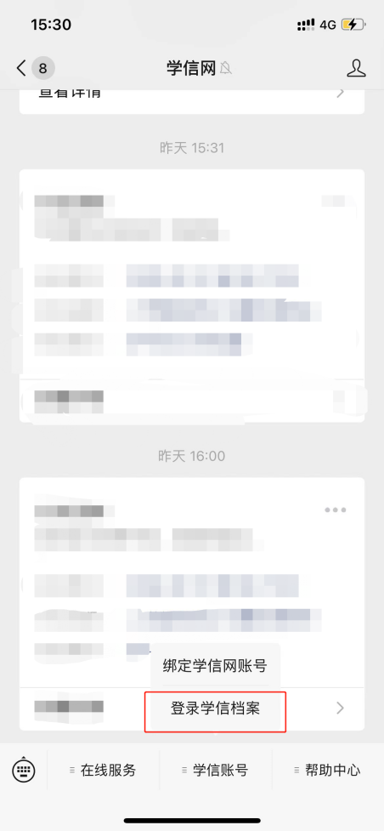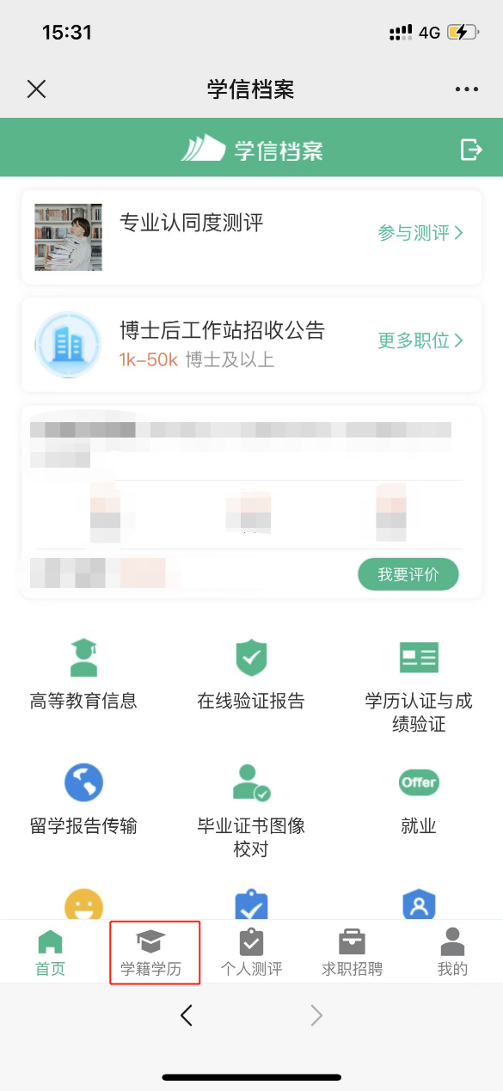
2.选择学籍，查看对应采集码
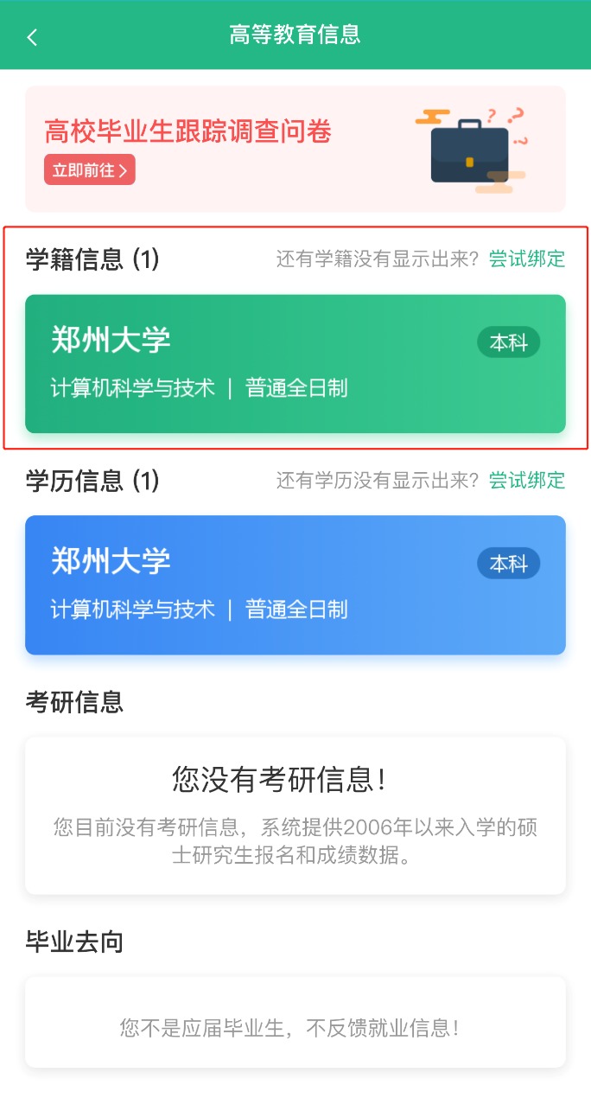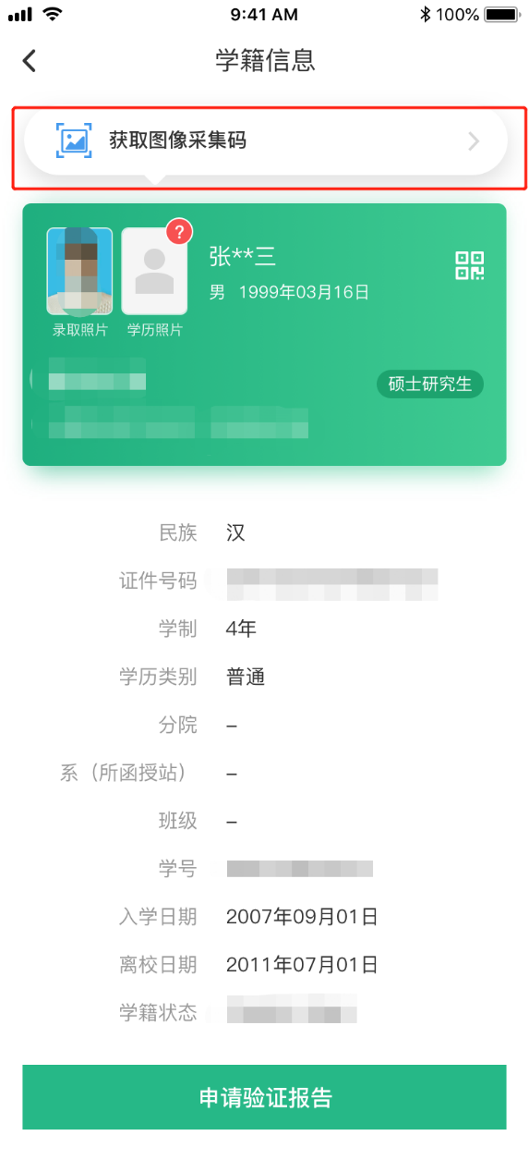
（三）学信网APP
1.登录学信网APP，点击“学籍查询”，查看学籍学历信息
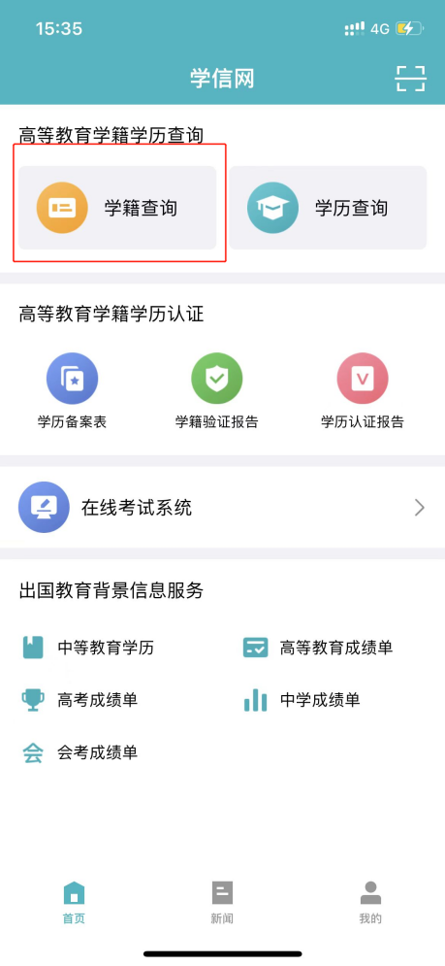
2.选择学籍，查看对应采集码
将采集码图片上传到手机相册中，扫描二维码进入小程序

上传采集码图片，学生的加密后的信息会自动显示出来，填入学生手机号码，上报照片（最好到照相馆拍照、蓝底照片、长宽比4：3，最小像素480*640，可以是他们的倍数不要批图、不能戴眼镜、美瞳等，拍的照片头正、脸不偏、头发不要遮挡眉毛和眼睛、头像上面和左右及下面要有空间如下图：千万不要自拍。

三、学历照片采集要求
1.学历照片采集注意事项：照片背景色为蓝色，不得化浓妆；不得穿大毛领、臃肿外套、吊带、与背景靠色等服装，以白色衬衫为宜；不得佩戴项链、耳环、发饰等饰品；尽量不要戴眼镜，必须戴眼镜的同学，眼镜框不能遮挡眼睛，镜片不能反光，不能戴有色眼镜、不能带美瞳；头发不得遮挡耳朵和眉毛；双眼平视前方，嘴唇自然闭合。严禁利用其他软件做任何脸部P图或美颜处理。
2. 电子版照片最小480*640像素，人像居中，头顶和上边缘有一定距离，不要批图，人像要清晰，一定要清晰，不要模糊，否则纸质版会模糊。
3. 学信网会陆续对上传后的学历照片和身份证照片及学生录取照片进行核对，如果图像差别较大，会导致采集的学历照片查验不通过，采集单位会联系学生本人更换照片，请学生予以配合。
四、采集截止时间
网络教育和成人函授所有在籍学生，采集截止时间为：2024年5月20日，超期将影响注册毕业。
东北农业大学继续教育学院
2024年03月1日

